
Езикова гимназия ”Акад. Л. Стоянов”
Благоевград
2700 Благоевград, ул. „Марица” № 4, тел./факс:++359 73831281, eg_blg@abv.bg

РАБОТА ПО ЕВРОПЕЙСКИ, НАЦИОНАЛНИ И РЕГИОНАЛНИ ПРОГРАМИ

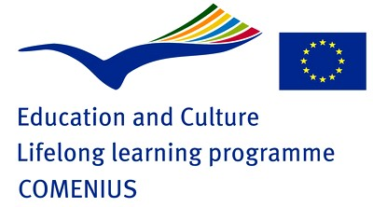
През 2006 г. бе реализиран първият европейски проект „Коменски – училищни партньорства” с координатор Л. Ризова. Проектът започна през 2007 г. и приключи през 2009 г. За добрата работа проектът бе отличен със сертификат в категория „Успешно сътрудничество между партньорскитете училища и качествени общи крайни продукти” от Агенцията за развитие на човешките ресурси. Партньори в проекта бяха Франция, Италия, Испания и Кипър.
През 2010 г. по програма „Учене през целия живот” бе започната работа по втори проект „Коменски” с координатори Любов Коджабашева и Ваня Шумарова . Проектът е планиран да приключи през 2012 г. В тези проекти участват ученици и учители от гимназията с партньори Румъния, Гърция, Испания и Италия.


За пета учебна година Езикова гимназия е ИТ Академия с лиценз на Microsoft. Академията за информационни технологии е глобална програма на Microsoft, която цели да предостави актуални учебни програми по продуктите на Microsoft и достъп до съвременна платформа за online обучение. Курсовете за обучение на учениците от Езикова гимназия са интерактивни, съдържат видео уроци, упражнения и тестове. Всеки ученик, преминал успешно изискванията на съответния курс, получава Сертификат, тъй като Езикова гимназия е легитимен член на програмата Mikrosoft IT Academiy.

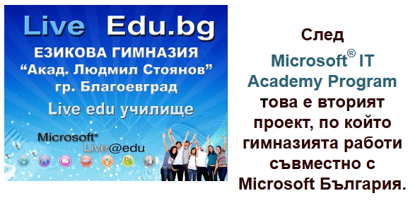

 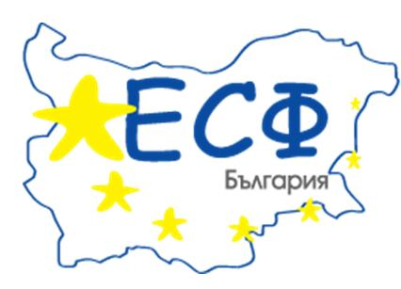 Европейски проект „ИКТ в образованието
От 2011 г. ЕГ „Акад. Л. Стоянов” съвместно с МОМН разполага е online електронен дневник в помощ на родителите на учениците.

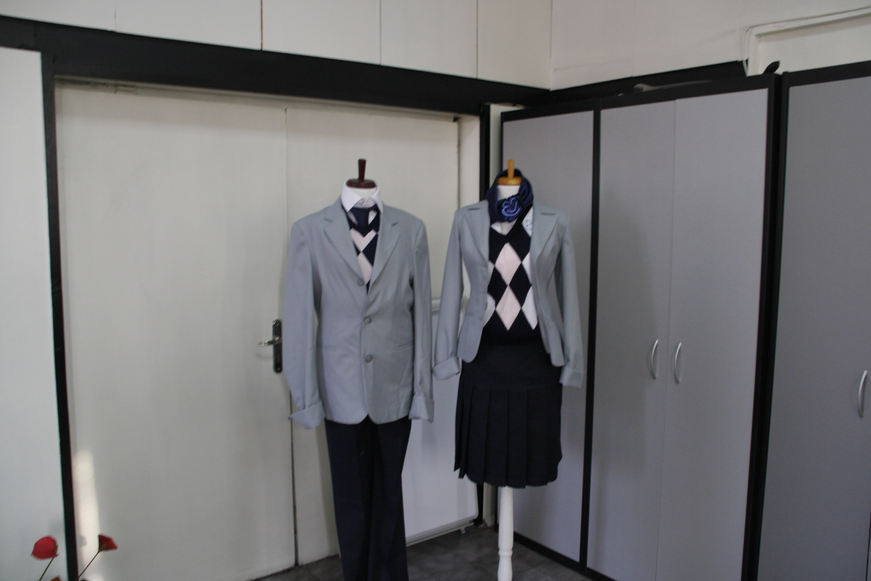

От 2009 г. в гимназията е въведена ученическа униформа по Национална програма „Училището – територия на учениците”, модул „Ритуализация на училищния живот”, наименование на проекта: „УЧИЛИЩЕ И ИДЕНТИЧНОСТ – ДЕЦАТА НИ ГОРДИ БЪЛГАРИ В ЕВРОПА И СВЕТА”.

Езикова гимназия работи по Национална програма „С грижа за всеки ученик”, модул „Осигуряване на обучение на талантливи ученици за участие в ученически олимпиади”, с групи по български език и литература, английски, френски и немски език, биология и здравно образование.

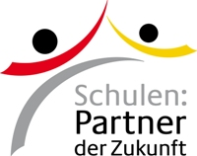 От 2005 г. ЕГ „Акад. Л. Стоянов” е DSD училище и работи по програма на Немското посолство като учениците, изучаващи немски език, получават германска езикова диплома на европейско ниво C1.



От учебната 2009/2010 г. стана изпитен център на Гръцко-американския университет, филиал към Университета в Мичиган.

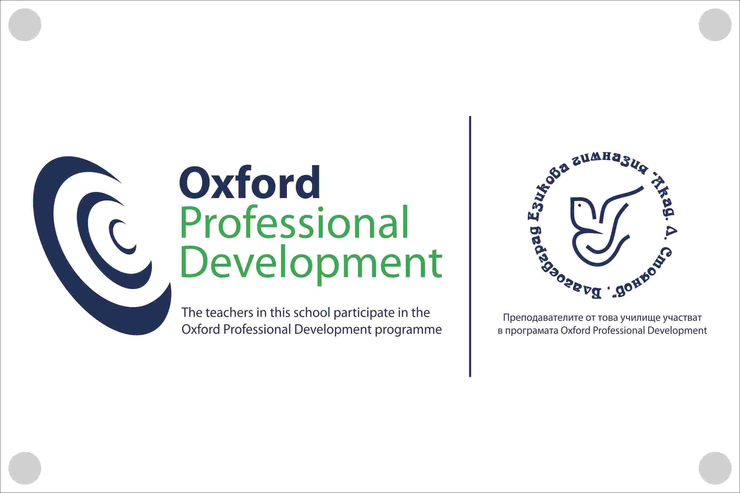

От 2011 г. съвместно с издателство „Оксфорд” ЕГ работи по проект за изграждане на библиотека с дарена от издателството английска литература. Периодично учителите от катедрата по английски език ще бъдат обучавани от лектори от Англия по проблеми от методика на преподаването на английски език.

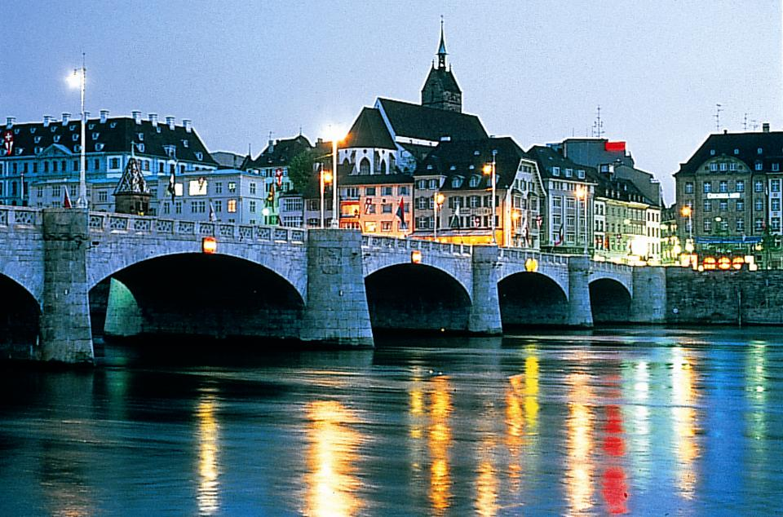

23 години Езикова гимназия осъществява културен ученически обмен с гимназия „Мюнхенщайн” в град Базел, Швейцария, по идея на швейцарския посланик, посетил България през 1988 г.

